Guía Práctica
El avance del mar

Actividad 1.

A continuación, se presenta un gráfico de una predicción del avance del mar en una zona costera de la región de Valparaíso.

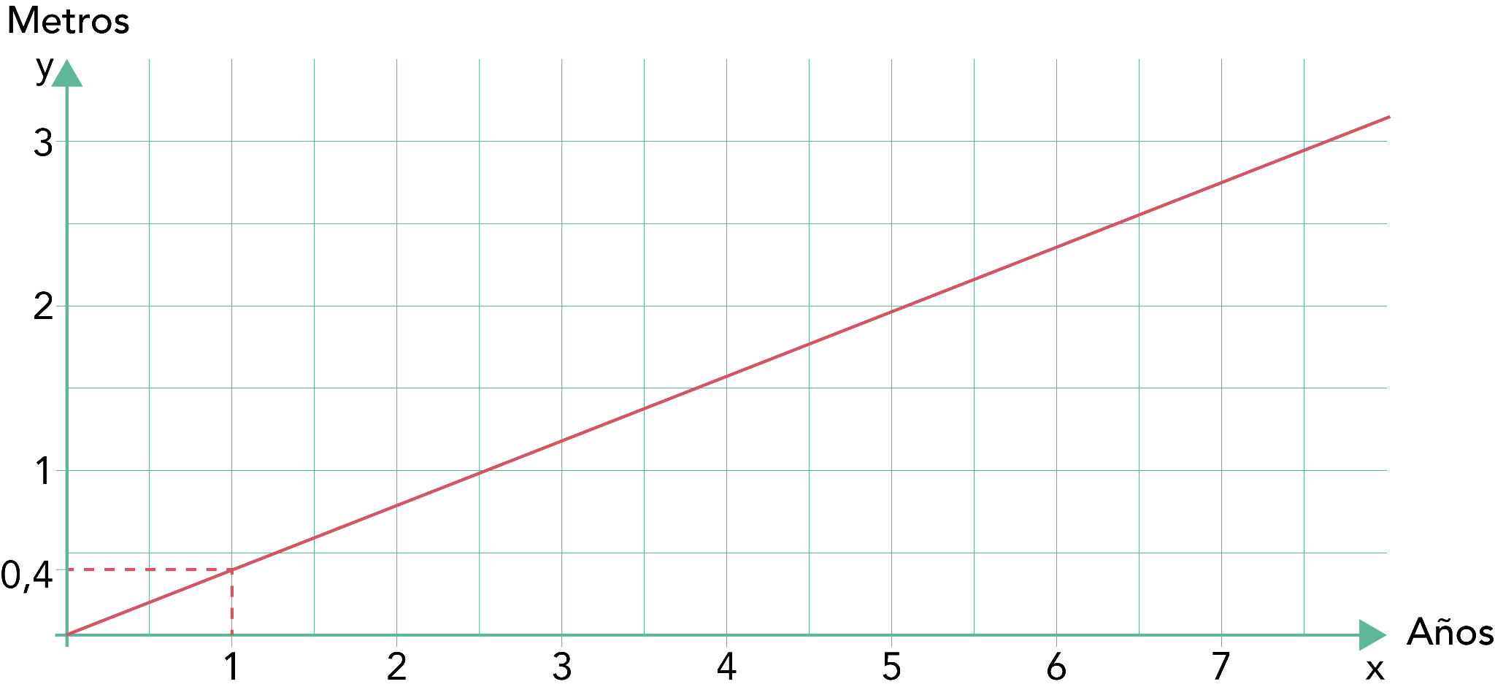
Responde:

- ¿A qué tipo de proporcionalidad corresponde? Justifica.

- ¿Cuánto avanzaría el mar en esta zona al cabo de 9 años?

- ¿Cuál es la expresión algebraica o fórmula que modela esta situación?

- Completa la siguiente tabla utilizando la fórmula encontrada:

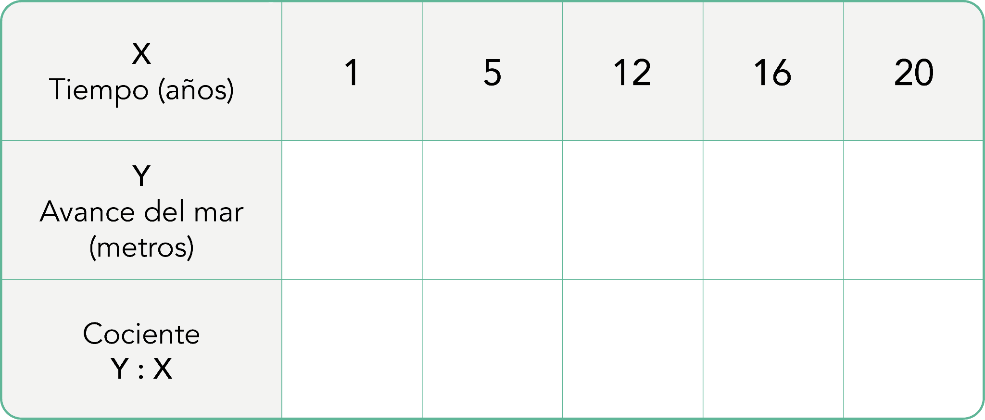

- En el año 2023, una casa está ubicada a 30 metros del mar en la costa de Valparaíso ¿En cuántos años más el mar habrá llegado a la casa? ¿En qué año será?
Solucionario

Act. 1 | 1. | Se trata de una proporcionalidad directa, ya que es una recta que pasa por el punto (0,0).
 | 2. | Como cada año el mar avanza 0,4 metros, entonces, al cabo de 9 años el mar avanzaría 3,6 metros.
 | 3. | $$y = 0,4⋅x$$
 | 4. | 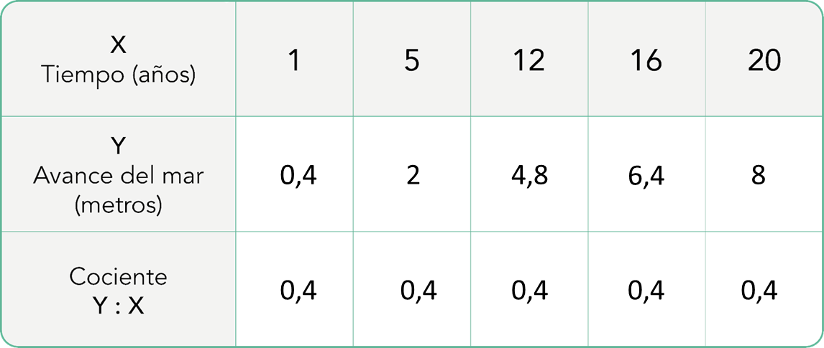
 | 5. | $30 = 0,4⋅x$  $x = \frac{30}{0,4}$  $x=75$  En 75 años más, esto es, el año 2098, el mar habrá llegado a la casa.

